Överrapportering mellan avdelningarna inom vuxenpsykiatrisk heldygnsvård
Dok.ID: 14308

Revideringar i denna version
Ersätter version daterad 160816. Mindre justeringar och några fler länkar till andra rutiner.

Bakgrund
Bristande kommunikation är en av de vanligaste orsakerna till att det blir fel i vården. SBAR är ett sätt att lämna och ta emot viktig information strukturerat och snabbt, för mer information klicka här. Det Nationella nätverket för patientsäkerhet, där bland annat Vårdförbundet ingår, har tagit fram en svensk version av SBAR som står för Situation, Bakgrund, Aktuellt tillstånd och Rekommendation. SBAR finns för både akut och icke akut situation (Bilaga I). Denna rutin avser rapportering inom och mellan avdelningar.

Situation
Namn och personnummer

Rumsnummer

Vårdform (HSL, LPT, LRV)
ÖPT

Överläkarbedömd (Ja eller Nej)

Inläggningsorsak

Kommunikation (Nedsättning av hörsel, syn, språk/tolkbehov och kognitiv förmåga)

Häktad (Sjukvårdens ansvar kan inte överlåtas till häktningspersonal t ex extra/ständig tillsyn)

Kontaktpersoner på avdelningen

Närstående
Minderåriga barn (Barn- och familjeformulär)

Kontakt med kommun och/eller övm

Läkemedel/Apodos

Specialkost

Bakgrund
Kort anamnes (Patientens berättelse, journal och ev. närstående)
Basutredning genomförd?

Tidigare riskbedömning (Se Melior Patientbakgrund – Observandum, Smitta och Överkänslighet)

Aktuellt tillstånd (Status)
- Psykiskt (mående/funktion)

- Vitala parametrar (t ex blodtryck, puls, temp)
- Läge i vårdprocessen (t ex stabilisering, utredning osv)

- Blödningsrisk

- Droger (t ex risk för införsel av droger)

- Fallrisk

Pyromani (Rutin)

- Självskada

- Suicidrisk
Suicidprevention (Rutin)
- Smitta

- Utagerande

- Överkänslighet

Rekommendation (Åtgärd)
Kontroller/Undersökningar

Behandlingsplan (Medverkande patient)

Tillsynsgrad (Psykiatrisk vårdavdelning Rutin och Somatisk vårdavdelning Rutin)

Utevistelse (Egen ut, Ut med personal, Inte ut eller Begränsad utevistelse som är tid- eller villkorsstyrd - Rutin)

Psykiatriska mobila akutteamen (Bilaga II)
Utskrivning (Vad är gjort? Vad skall göras?)

Bilaga I
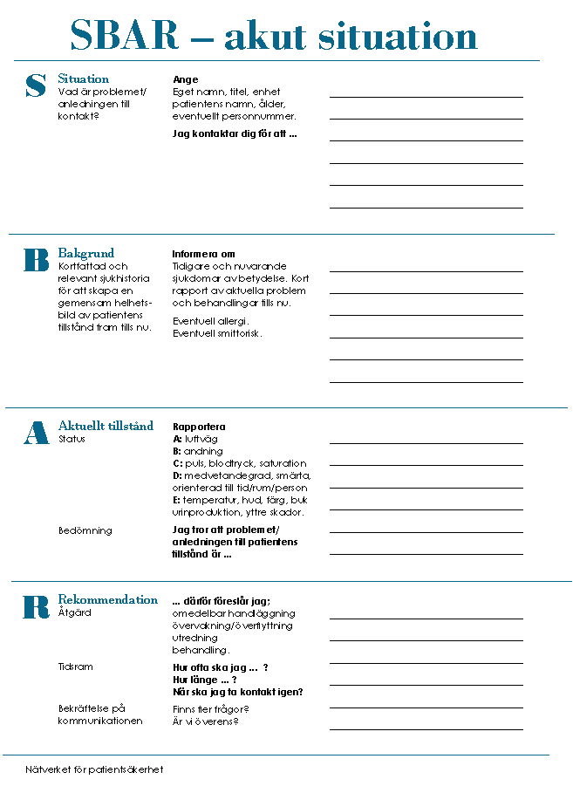

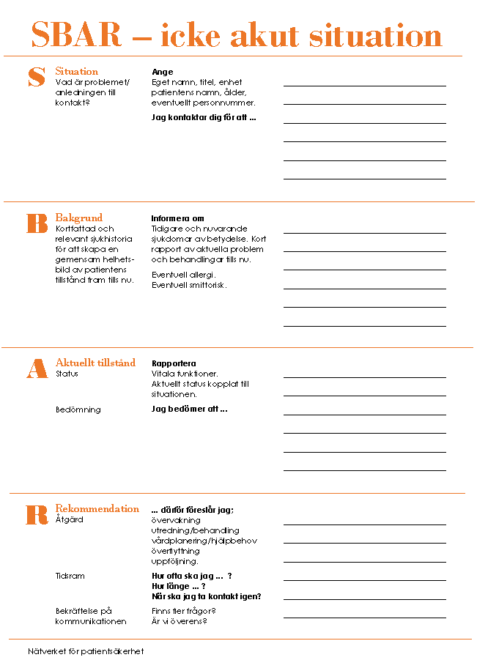

Bilaga II

